04 de Agosto de 2026

Señores
Oficina de Credenciales
Dirección General de Aeronáutica Civil (DGAC)
Presente

Asunto: Solicitud de emisión de credencial TICA Zona 5 para [Nombre Completo del Funcionario, ej: Emilio Barros...]

De nuestra consideración:

Junto con saludarles cordialmente, me dirijo a ustedes en representación de la empresa Minerquim Ltda. con el propósito de solicitar formalmente la emisión de la Tarjeta de Identificación Control de Acceso (TICA) Zona 5 para nuestro funcionario:

Nombre Completo: Emilio Barros [Segundos nombres / Apellidos]
RUT: [XX.XXX.XXX-X]
Cargo / Función: Operador de Servicios

El motivo de esta solicitud se fundamenta en que el colaborador individualizado requiere acceso a la Zona Primaria / Salas de Embarque y Check-in para el desarrollo de sus funciones operativas. Entre sus tareas principales se encuentran el servicio de retiro de mercancías prohibidas en sala de embarque, así como la atención a requerimientos esporádicos de captura e intervención de canes en las zonas de Check-in y salas de embarque del Aeropuerto.

Como empresa, reafirmamos nuestro compromiso con el cumplimiento estricto de la normativa aeronáutica y las directrices de seguridad dictadas por la DGAC, asegurando que nuestro personal desempeñe sus labores bajo los más altos estándares de control y rigurosidad.

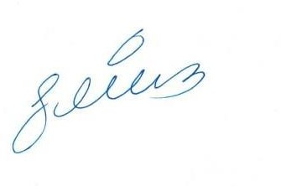
Agradeciendo de antemano su gestión y favorable acogida a la presente solicitud, se despide atentamente,
Atentamente,
Gabriel Acuña Barraza
Gerente General

